福井県薬剤師会 福井県病院薬剤師会 学術講演会

～福井しあわせ元気国体・大会2018に向けて～
日 時：平成２９年４月２１日（金）１９：００～２０：４５
場 所：福井商工会議所 ２階 「会議室A・B」______ ____
〒918-8580 福井県福井市西木田2-8-1 TEL：(0776)33-8251
19:00～19:15 【情報提供】
富士製薬工業株式会社 「製品紹介」
－－－－－－－－－－－－－－－－－－－－－－－－－－－－－－－－－－－－－－
19:15～19:45 【一般講演】
座長：一般社団法人福井県薬剤師会 教育研修室長 木村 嘉明 先生
演者：福井大学医学部附属病院 薬剤部 政田 一樹 先生
「２０１７冬季アジア札幌大会 視察報告」
－－－－－－－－－－－－－－－－－－－－－－－－－－－－－－－－－－－－－－
19:45～20:45 【特別講演】
座長：一般社団法人福井県薬剤師会 会長 髙畠 栄一 先生
演者：富山大学 医学部 産科婦人科学教室 助教 鮫島 梓 先生
「女性アスリートの抱える問題とその対策
～産婦人科医の立場から～」

※日本薬剤師研修センター「1単位」取得できます。
※日病薬病院薬学認定薬剤師制度「0.5単位（領域Ⅴ-2）」申請中。
※当日は軽食をご用意させて頂きます。
※当日、会場駐車場に駐車された方にはチケットをご用意させて頂きます。
共 催： 一般社団法人福井県薬剤師会 / 福井県病院薬剤師会
富士製薬工業株式会社
～会場へのアクセス～
［ＪＲ福井駅または福井ＩＣから福井商工会議所へのご案内］
①車で・・・福井ＩＣを降り、国道158号線を北西に走り
「幸橋北詰」交差点を左折しセーレンが角にある交差点を右折し
福井商工会議所の駐車場へ。
②バスで・・・ＪＲ福井駅西口を出てバスターミナル５番乗り場より
商工会議所行きのバスに乗車、「福井商工会議所」で下車
③路面電車で・・・福鉄 福井駅より上りに乗車、「商工会議所前」で下車
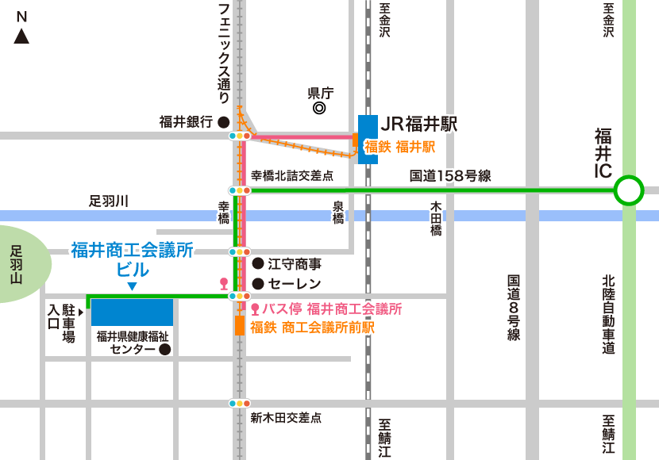
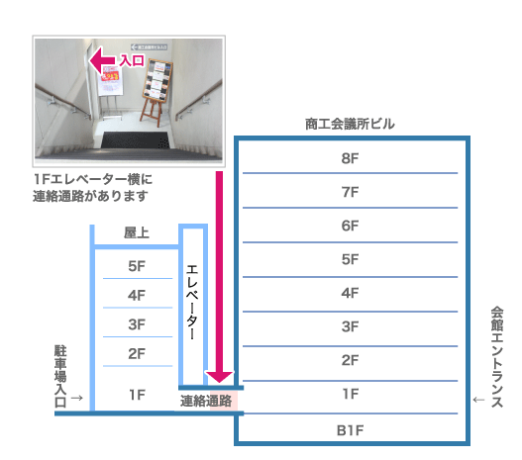
福井商会議所HP：http://www.fcci.or.jp/

